Профилактические мероприятия по вопросам борьбы с туберкулезом проведенные в МБДОУ детский сад № 361 в период с 23.03 по 27.03.

1. Первая младшая группа «Смешарики»

Тема: Беседа «Моем чисто трубочиста»

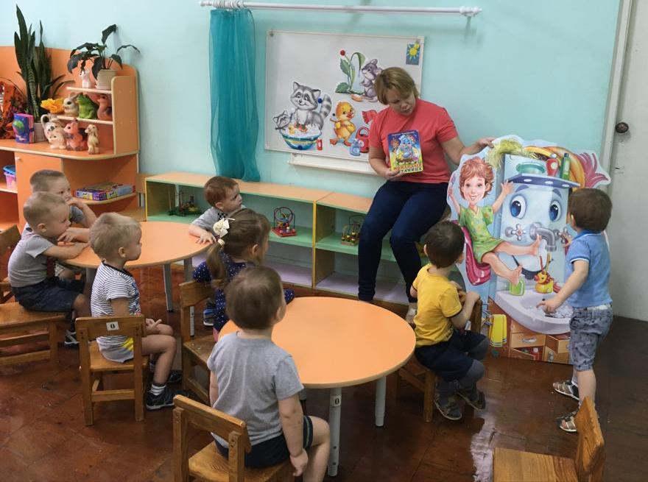

2. Вторая младшая группа «Белоснежки»

Тема: Беседа «Чистота – залог здоровья»

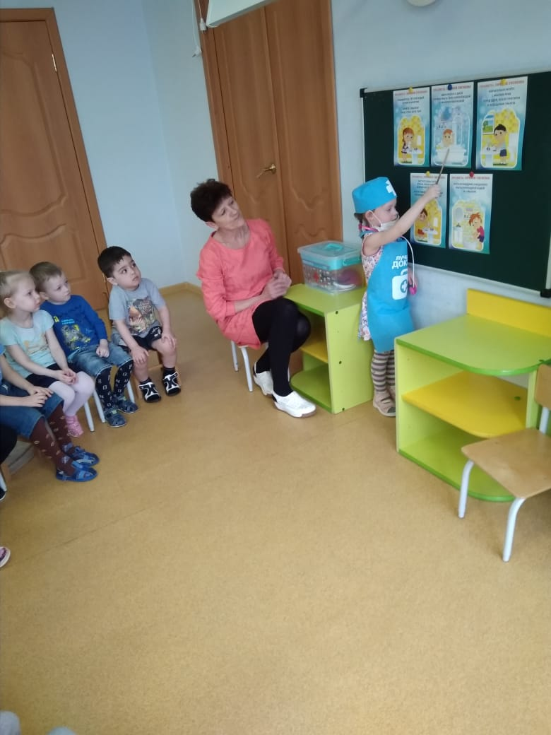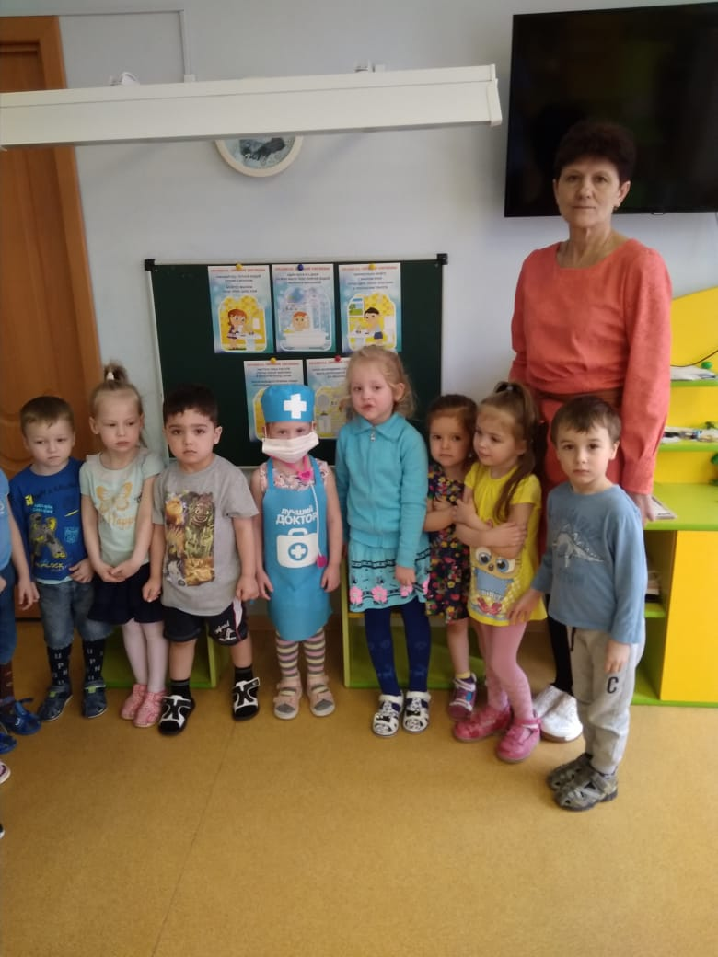

3. Средняя группа «Солнышко»

Тема: Беседа «Дышим свободно»

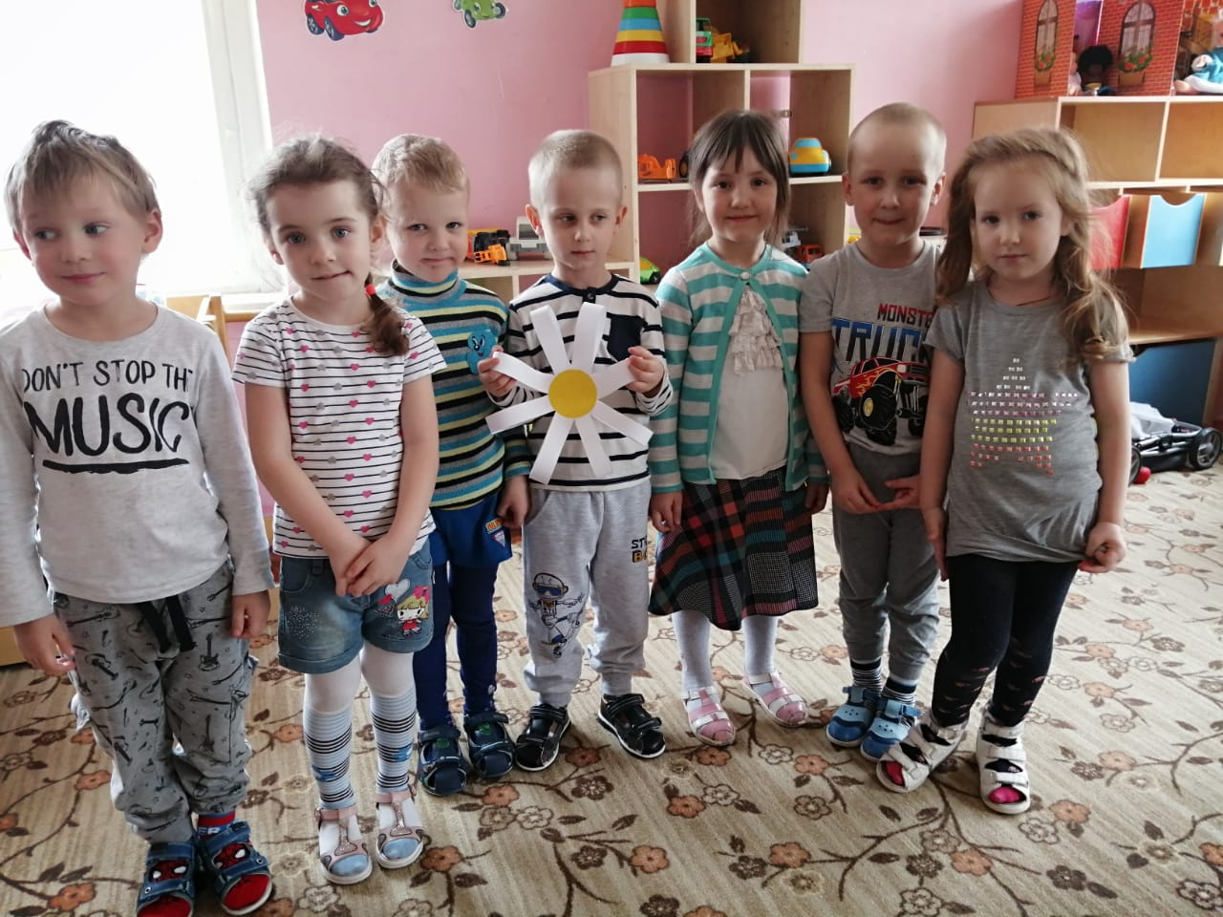

4. Средняя группа «Звездочки»

Тема: Беседа «Сундучок здоровья»

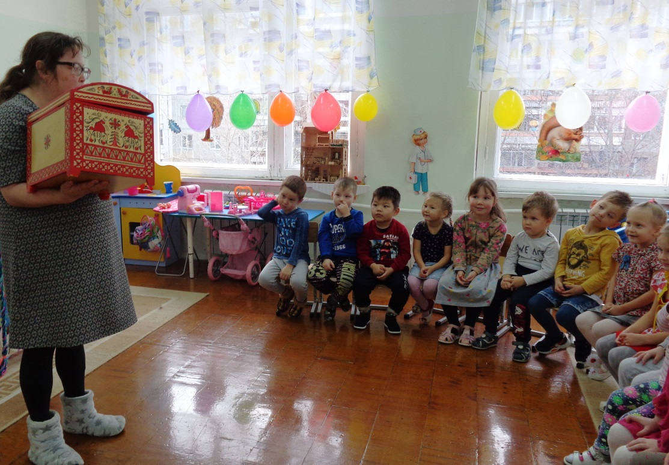

5. Старшая группа «Фантазеры»

Тема: Аппликация «Белая ромашка – символ борьбы с туберкулезом»

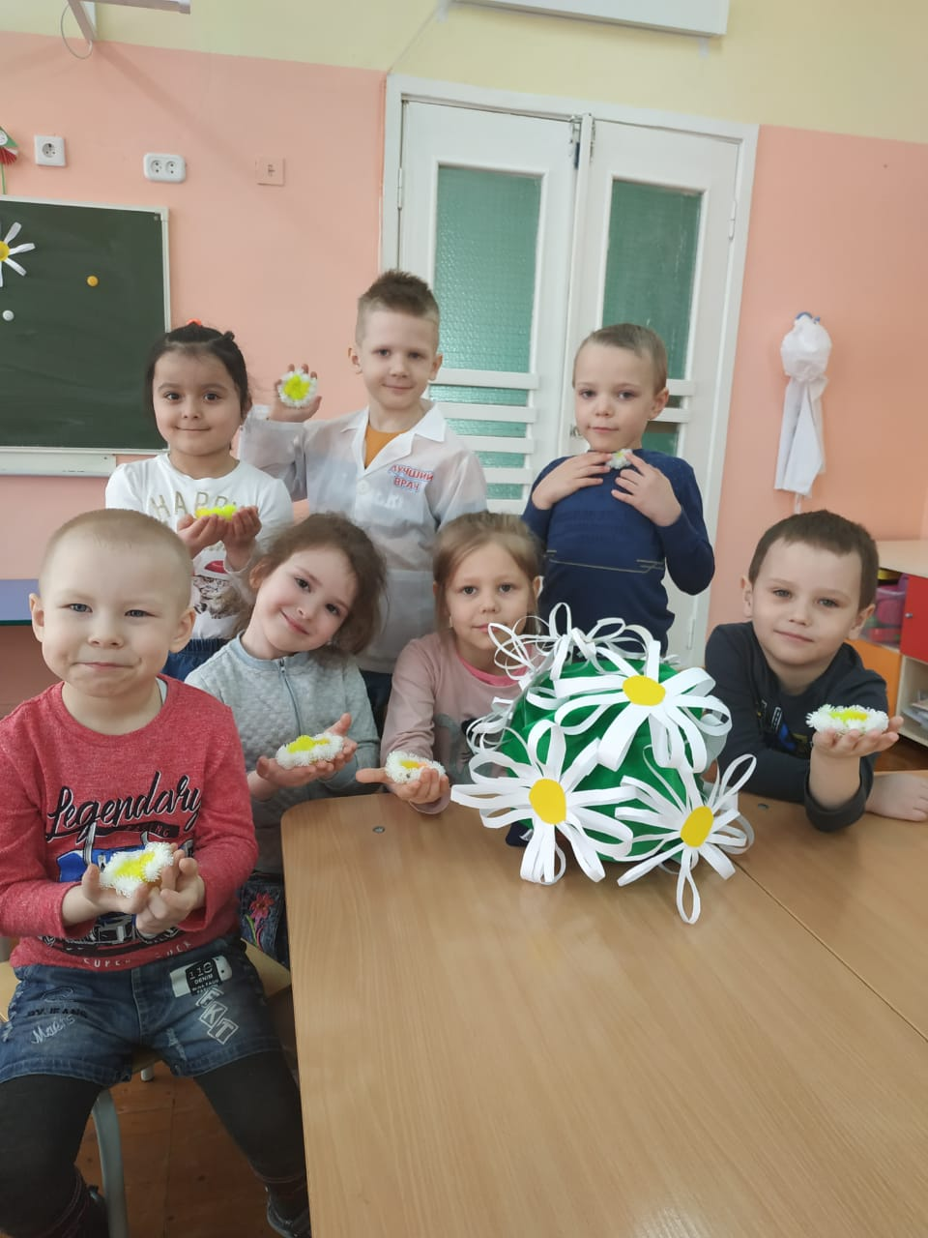

6. Подготовительная к школе группа «Пчелки»

Тема: Рисование «Нет туберкулезу!!!»

